原住民族委員會
辦理「人體研究計畫諮詢取得原住民族同意與約定商業利益及其應用辦法」教育訓練課程 (六小時)
第二場次(北區)
- 主辦單位：原住民族委員會
- 承辦單位：國立臺中科技大學
- 協辦單位：
國立成功大學人類研究倫理治理架構(南區聯盟)
國立成功大學人類研究倫理審查委員會
佛教慈濟醫療財團法人花蓮慈濟醫院研究倫理委員會
長庚醫院財團法人人體試驗倫理委員會
國立臺中科技大學中護健康學院
國立臺東大學原住民科學教育計畫推動辦公室
- 訓練對象、日期及場地：
- 訓練對象：
(1)中央部會：衛生福利部、中央研究院、科技部及教育部等相關具決策委託研究計畫之單位。
(2)全國各醫院或學校之Institutional Review Board (IRBs)及Research Ethics Committee (RECs) 研究倫理審查機構業務管理者與審查委員。
(3)高等教育單位：全台灣北、中、南、東區各大學。
(4)各縣(市)原住民族行政單位、各縣(市)衛生局、原住民族地區鄉(鎮、市、區)公所、衛生所、原住民部落及其他相關人員。
(5)其他對此議題感興趣之人員。

(二)日期與場次：
日期：106年6月19日上午9:00分至下午16:30
地點：原住民族委員會 (新北市新莊區中平路439號北棟14樓)

- 報名作業：
- 報名時程：即日起至106年6月17日止。
- 報名方式：一律採線上報名，至少35人，額滿為止。
報名網址：http://www.crbtzuchi.org。
- 本案聯絡人：胡丁蘭、廖家綾 04-22210002

- 議程：
時間 | 內容 | 主講人
08:50~09:00 | 報 到 | 專管中心人員
09:00-09:10 | 致 詞 | 原民會長官/學校代表  /計畫主持人
09:10~10:40 | 人體研究諮詢取得原住民族同意--申請步驟及流程(含辦法介紹) | 原民會、專管中心  怡懋‧蘇米 計劃主持人
10:40~10:50 | 休 息 | 專管中心人員
10:50~12:20 | 原住民族研究倫理之族群權利 | 陳張培倫 教授
11:50~13:20 | 午 餐 | 專管中心人員
13:20~14:20 | 原住民人體研究之特定文化考量  與文化風險 | 日宏煜 助理教授
14:20~14:30 | 休 息 | 專管中心人員
14:30~15:30 | 「人體與人類研究之申請範疇」  研究倫理審查如何因應兩原住民族同意辦法 | 林美嵐 專案經理
15:30~16:00 | 綜合討論與測驗 | 原民會、專管中心  怡懋‧蘇米 計劃主持人
16:00~ | 賦歸
陸、注意事項：【為響應節能減碳，請自備環保杯，現場不提供紙杯】
- 全程參與課程並依規定完成簽到退者，核發IRB課程「訓練證明」6小時。
- 為響應環保，現場之講義為大綱形式，課程資料製成影音或錄音檔，於課後上傳本辦法網站以供查詢與下載。
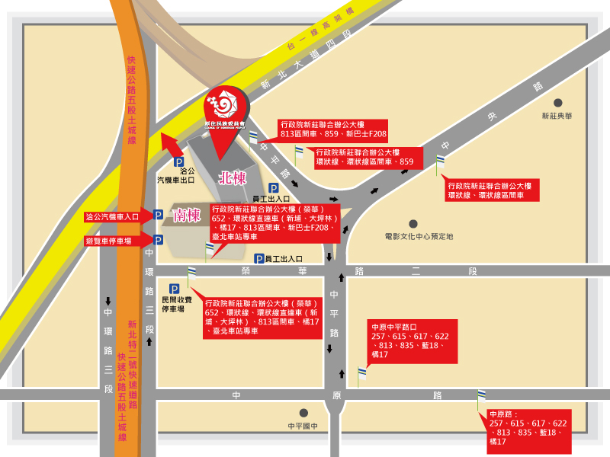
交通位置圖：

